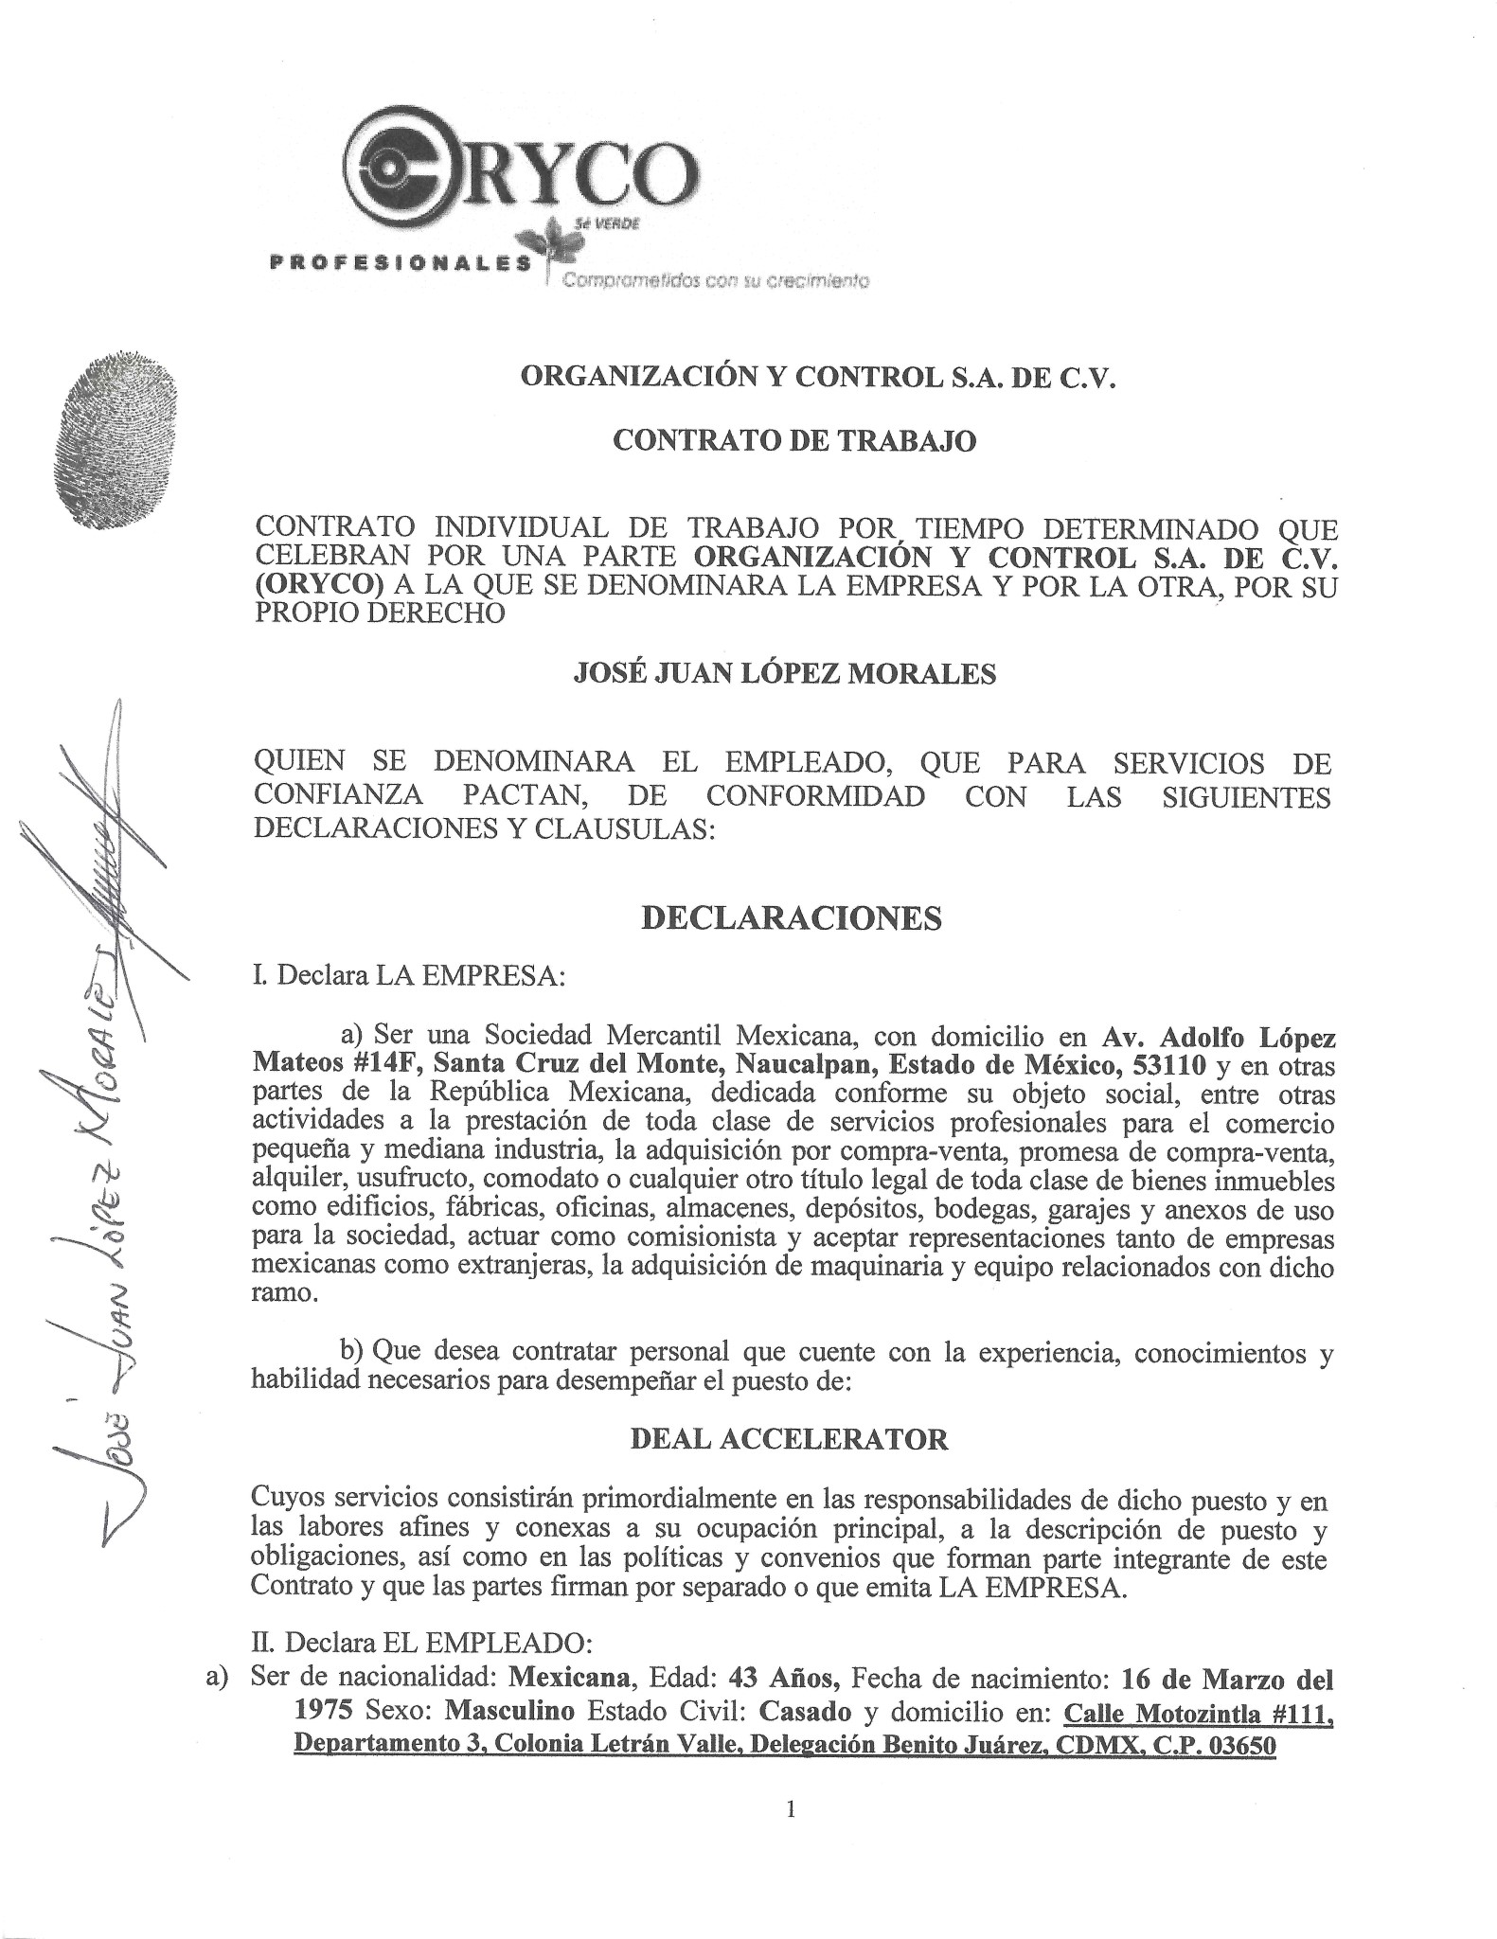
COPIA CONFIDENCIAL
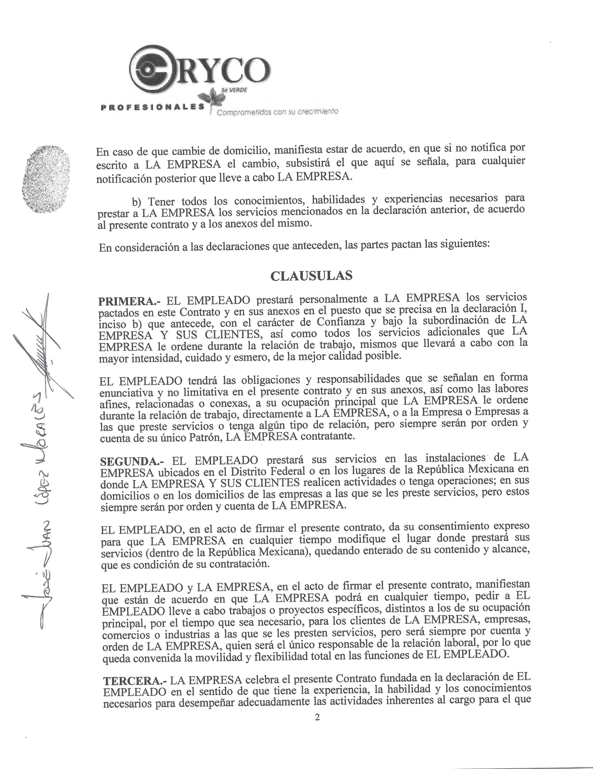
COPIA CONFIDENCIAL
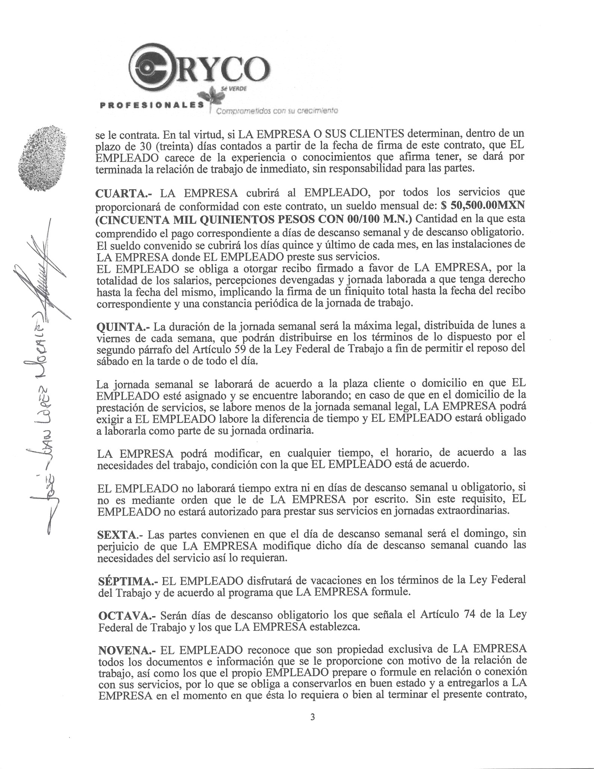
COPIA CONFIDENCIAL
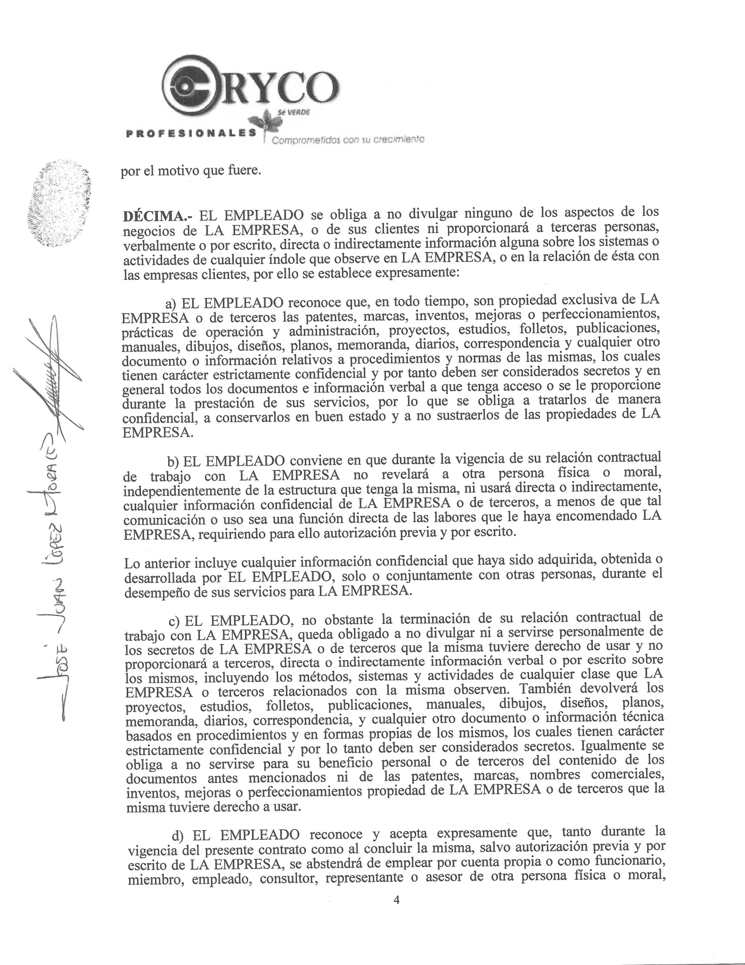
COPIA CONFIDENCIAL
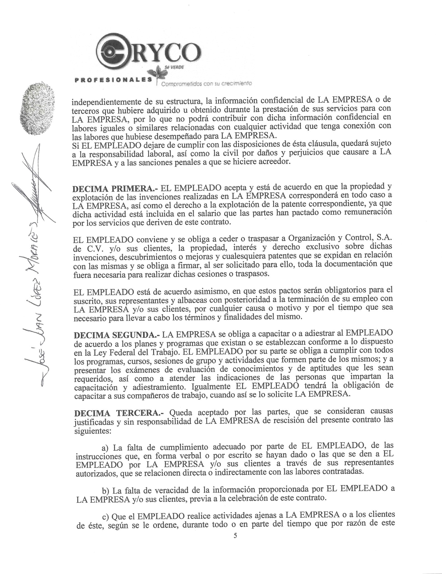
COPIA CONFIDENCIAL
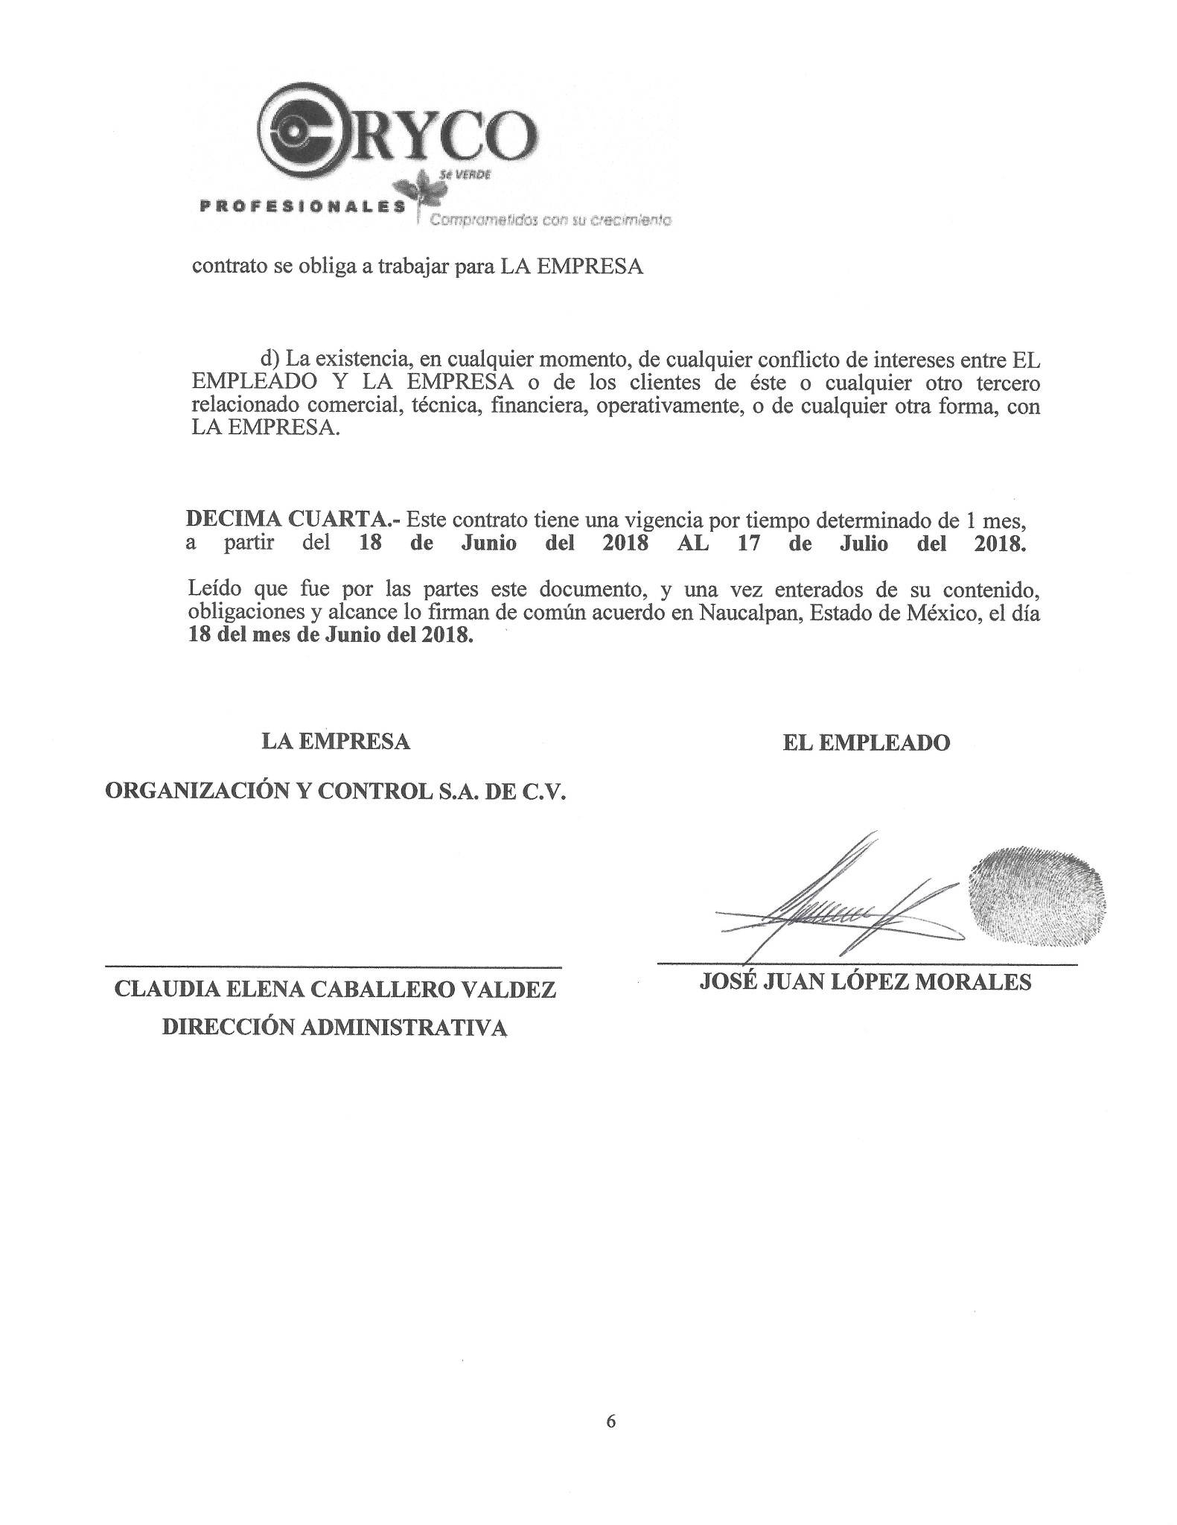
COPIA CONFIDENCIAL
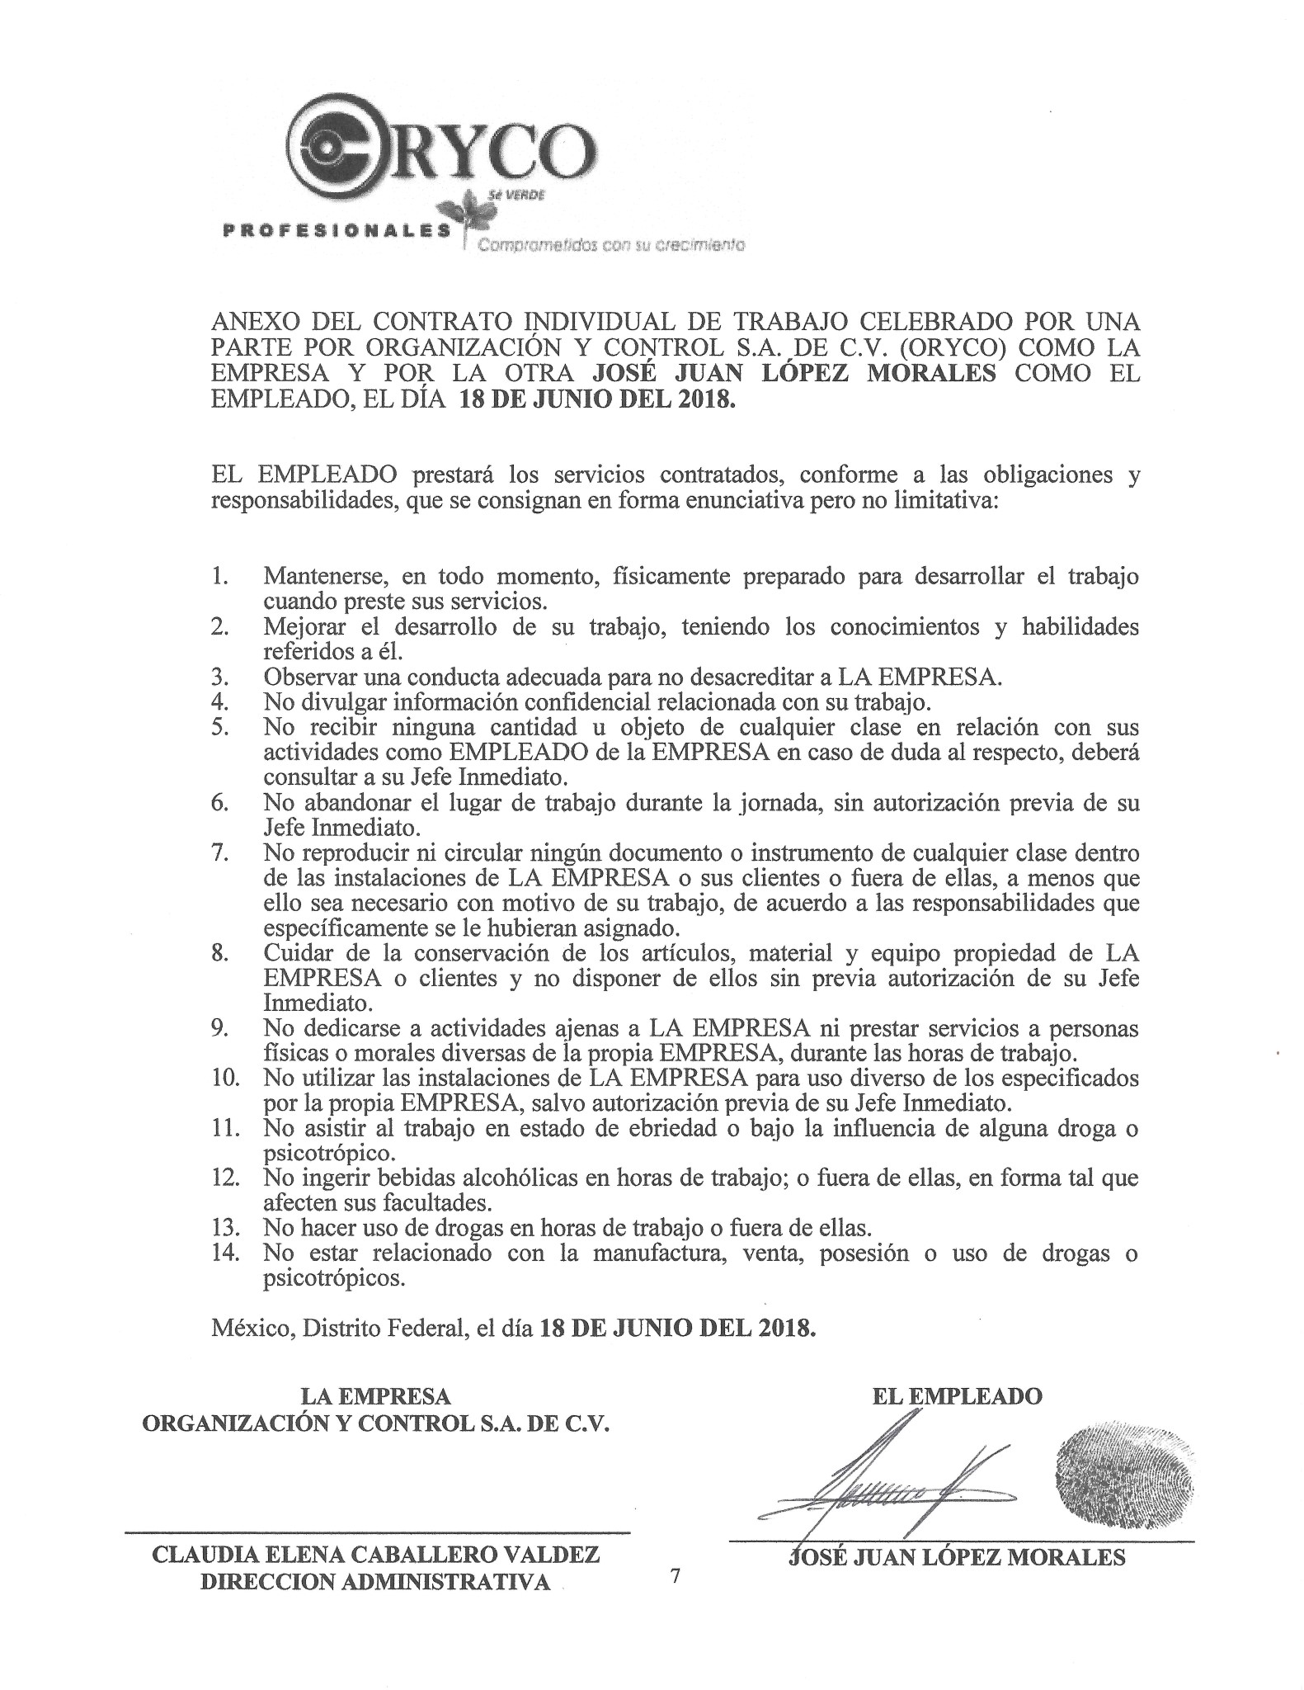
COPIA CONFIDENCIAL

